 | Софийски университет „Св. Кл. Охридски”  Факултет по математика и информатика

Курсов Проект
на тема:
„Извличане на хистопатологични изображения от медицински публикации”

Студент: Радина Росенова Русева Ф.Н. 26124
Курс: „2“, Учебна година: 2020/21
Преподаватели: проф. Иван Койчев, Борис Величков
Консултант: Светла Бойчева

=================================
Декларация за липса плагиатство:
- Плагиатство е да използваш, идеи, мнение или работа на друг, като претендираш, че са твои. Това е форма на преписване.
- Тази курсова работа е моя, като всички изречения, илюстрации и програми от други хора са изрично цитирани.
- Тази курсова работа или нейна версия не са представени в друг университет или друга учебна институция.
- Разбирам, че ако се установи плагиатство в работата ми ще получа оценка “Слаб”.
8.11.26 г. Подпис на студента:

Съдържание
1 Увод 2
2 Преглед на областa Извличане на изображения 2
3 Проектиране 2
4 Реализация, тестване/експерименти 3
4.1 Използвани технологии, платформи и библиотеки 3
4.2 Реализация/Провеждане на експерименти 4
5 Заключение 6
6 Използвана литература 7

Таблица 1 Частичен пример от Постинг лист 5
Таблица 2 Примерен резултат на TF-IDF притеглени термини 5
Таблица 3 Примерен резултат от косинусова оценка 6

Фиг. 1 Хиспатологично изображение 2
Фиг. 2 Архитектура и основни компоненти 3
Фиг. 5 Изображение с най-висока косинусова оценка 6

Увод
Големият обем на ежедневно публикуваната информация в сайтове за медицинска литература, представлява затруднение при търсене на информация за специфичен случай от медицинските лица. Извличането на хистопатологичните изображения би улеснило задачата за отсяване на подходящите медицинските статии за дадения случай.
Целта на този курсов проект е извличане на хистопатологични изображения от архива с медицински публикации към Националния институт по здравеопазване на Съединените щати (PubMed - https://www.ncbi.nlm.nih.gov/pmc/).

Преглед на областa Извличане на изображения
Съществуват два основни подхода да извличане на изображения –
- извличане чрез мета данни – обяснителен текст под картинките, заглавие, ключови думи
- извличане чрез анализиране на съдържанието на изображението (content-based image retrieaval).
Хистопатологичните изображения представляват микроскопски изображения от биопсия на тъкани. Специфичното естество на получаване на самото изображение (различни видове тъкани, материали за оцветяване на тъканите, различна степен на приближение) прави задачата за извличане на изображения чрез анализ на съдържанието им твърде сложна и обемна.
В случая на конкретната задача, извличането на изображения чрез анализ на обяснителния текст и заглавия на медицинските публикации е изглежда по-подходящ и оптимален подход.
Подходящ метод за решаване на проблема е векторно-пространствения модел и т.нар. подход “Bag of Words”. Където оценката за важността на термина се прави на база честота на срещанията на думите и броят на документите, в които се срещат (TF-IDF). След това на база векторно-пространствения модел, чрез изчисляване на косинус между документите и заявката се прави подредба на най-близките по подобие документи

Проектиране
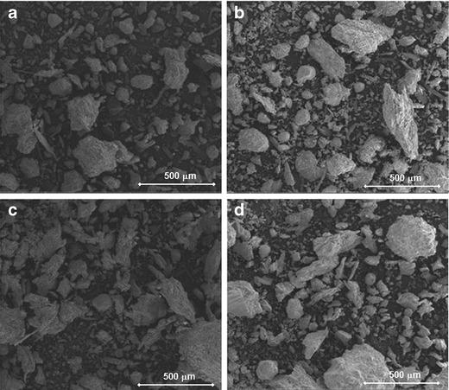
Изисквания:
По съвкупност от медицински статии, да се извлекат тези, които отговарят на дадена заявка (пр. заболяване, стадий и/или локация на заболяването) и съдържат хистопатологични изображения
(фиг.1 показва пример за хистопатологично изображение).
Фиг. 1 Хиспатологично изображение
.
Архитектура:
Програмата се състои от няколко основни компонента:
- събиране на информацията от статиите и фигурите и изображенията, които съдържат.
- обработване на текста от заглавията на публикациите и на описателния текст под фигурите.
- построяване на обърнат индекс по зони и обработване на заявки (булеви за момента)
- представяне на текста във вид на вектори, чрез TF-IDF тегла. Добавяне на различна сила на термините от заглавието и описанията.
- изчисляване на оценка за съответствие чрез големината на косинуса между векторите.
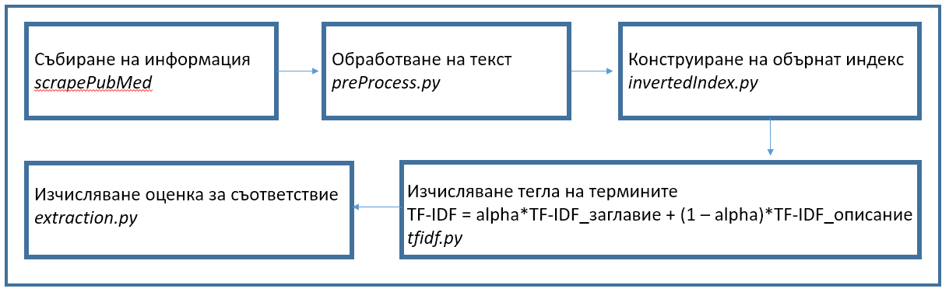
Фиг. 2 Архитектура и основни компоненти

Реализация, тестване/експерименти

Използвани технологии, платформи и библиотеки
- Програмата е реализирана на Python 3.6.4.- гъвкав и удобен език за обработването на голям обем от данни.
- Scrapy – платформа за обхождане и извличане на информация от уеб сайтове.
- Json – формат за съхранение на данните извлечени от уеб сайта. Свободно достъпен, широко разпространен формат, който позволява лесното предаване на данни. Също таке е лесно четим е както за човек, така и за машина.
- Natural Language Toolkit – съвкупност от библиотеки за обработване на естествен език. Използвана в проекта за разбиване на текста на отделни думи и премахване на стоп думи.

Реализация/Провеждане на експерименти

Извличане на медицински публикации
За архив от статии е използван сайта на Националната библиотека по медицина на Съединените щати - PMC – богат набор от свободно достъпни, пълнотекстови медицински статии.
Структурата на архива представлява списък от журнали подредени по азбучен ред, всеки журнал представлява списък от групирани по дата на публикуване публикации (issues), всекя група представлява списък от медицински статии
За целта е реализиран Scrapy обект от тип Spider, обикалящ сайта на четири нива. Информацията се записва в структурирана форма в Json файл.
Информацията за един документ е в следната структура:
'articleId': уникален номер на статията взет от;
'articleUrl': оригиналния URL адрес на статията;
'articleTitle': заглавието на статията от което може да се извлече информация за съдържанието;
'image_url': списък с оригиналните URL адреси на изображенията в статията;
'image_path': списък с имената на файловете на изображенията; към оригиналното име на изображениет е добавен уникалния номер на статията и поредния номер на изображението в статията;
'caption': списък от описателните текстове под изображенията и фигурите;

Обработване на данните
След прочитане от файла, данните се записват в списък запазващ структурата им от json файла.
Текста от заглавието на статията и списъка със описателните текстове се разбиват на думи. Премахват се излишни символи - unicode, html тагове, цифри, вложени скоби, пунктуация, стоп думи. В крайната дума всяка главна буква се заменя с малка.
В този модул са реализирани методи за създаване на структура тип “Bag of words” и за конструиране на два списък от всички заглавия и от всички описателни текстове. Тези структури са необходими за изчисляването на TF-IDF с различна значимост на термините от заглавията и термините от описателните текстове.

Построяване на Обърнат индекс
Този блок реализира конструирането на обърнат индекс от списъка със всички документи. В постинга се записва не само ID и индекс на документ във входния корпус от документи, но и зоната, в която се среща. Постингите са сортирани в нарастващ ред, по индекс на документа.
Пример:
Таблица 1 Частичен пример от Постинг лист
cancer | ('PMC7800776', 1), 't'), (('PMC7800777', 3), (4, 'c')), (('PMC7800777', 3), 't')….)
lung | (('PMC4287302', 15), (18, 'c')), (('PMC4287302', 15), (19, 'c')), (('PMC6997982', 63) ….)

Реализирани са методи за булеви операции – И и ИЛИ, връщащи сечение или обединение на постингите за двата термина, върху, които се изпълняват операциите.

Изчисляване на TF-IDF
След преминаването на булевата операция, от резултатния списък със постинги се конструира списък от описателни текстове, списък от заглавията на статиите.
Текстовете ще се разглеждат във векторно-пространствен модел. Размерността ще е обединение от всички термини във заглавията и всички термини в описателните текстове.
Построяват се две таблици с тегла: една за заглавията и една за описателните текстове.
Крайното тегло на термина за всеки описателен текст се изчислява по следната формула:
TF-IDF_{(термин,документ)} = alpha*TF-IDF__{заглавие} + (1 – alpha)*TF-IDF__{описание}

Примерен частичен резултат за корпуса от документи:
Таблица 2 Примерен резултат на TF-IDF притеглени термини
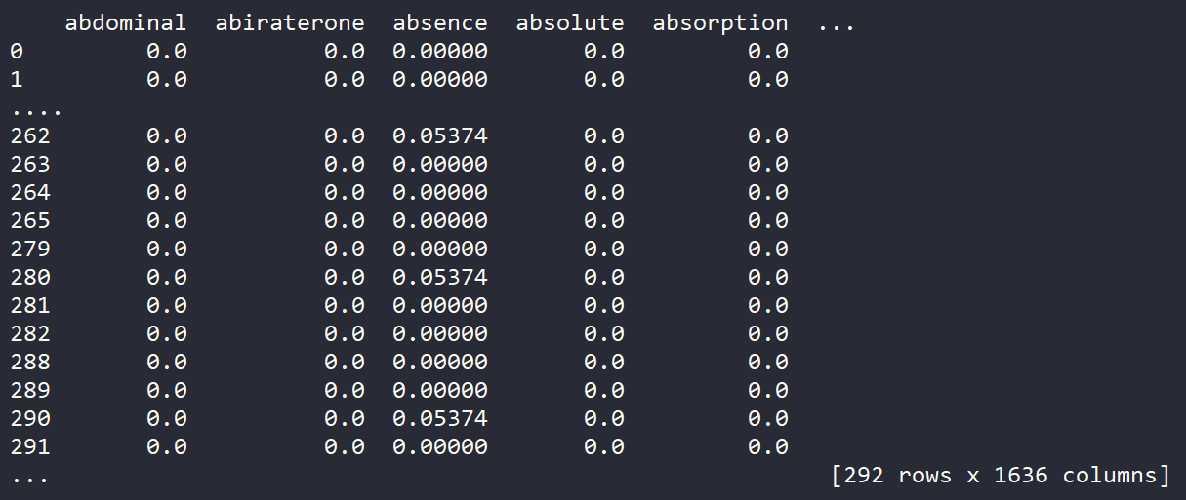

Крайна цел на проекта е да се отсеят изображенията, които представляват хистопатологично изследване. Анализът на описателния текст под съответните изображения показа, че някои от най-срещаните термини в съответните описания са :
"histopatology", "photomicrographs", "scanning", "biopsy", "tissues", "images", "sem", "materials", "optical", "microscope", "photographs", "magnification", etc.
Този списък с термини, се разглежда като нов документ и за него се изчисляват TF-IDF тегла.

Изчисляване оценка за съответствие
Стандартен подход за оценяване близостта на два вектора е пресмятането на ъгълът между тях, или по-точно на косинуса. При два съвпадащи документа, оценката трябва да е единица[3].
Пресмятането на косинуса между заявката и корпуса от документи ни дава оценка за близостта на всеки документ до заявката. Тези с най-висока оценка са с най-голяма вероятност да представляват хистопатологични изображения.
Таблица 3 Примерен резултат от косинусова оценка
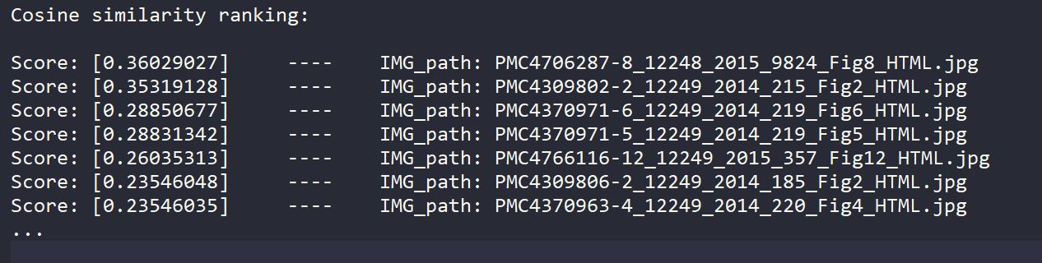
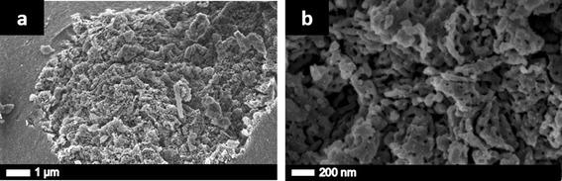
Фиг. 3 Изображение с най-висока косинусова оценка

Заключение
Изображенията в медицинските научни публикации биват много разнородни. Често едно изображение е съвкупност от няколко, както и от няколко графики и хистопатологии. В някои случаи информацията в текста не е достатъчна за определянето вида на фигурата. Също така пазенето на многество вектори с голяма размерност и голям прцентнулеви елементи не е оптимално. Анализа на описателния текст често дава положителни резултати, но анализът на самото съдържание на изображението би подобрило коректността на получените резултати.

Използвана литература
- Manning, Christopher D. et al Prabhakar Raghavan, Hinrich Schütze, “An Introduction to Information Retrieval”, Cambridge University Press Cambridge, England, 2009
- Lavin, Matthew J., “Analyzing Documents with TF-IDF”, 2019, programminghistorian.org/en/lessons/analyzing-documents-with-tfidf
- Prabhakaran, Selva, “Cosine Similarity – Understanding the math and how it works (with python codes)”, machinelearningplus.com/nlp/cosine-similarity/
- Scot, William, “Demystify TF-IDF from scratch in python on real world dataset”, 2019,
towardsdatascience.com/tf-idf-for-document-ranking-from-scratch-in-python-on-real-world-dataset-796d339a4089

- “Scrapy at a glance“, 2020
docs.scrapy.org/en/latest/intro/overview.html

